**МЕТОДИЧЕСКИЕ УКАЗАНИЯ ПО РАБОТЕ С GIT**

**С ПРОЕКТОМ МОБИЛЬНОГО ПРИЛОЖЕНИЯ WALKROUTE**

**Или**

**ГАЙД О ТОМ КАК НАЧАТЬ РАБОТУ С WALKROUTE**

**ЧЕРЕЗ GIT**

Схема веток в системе GITHUB

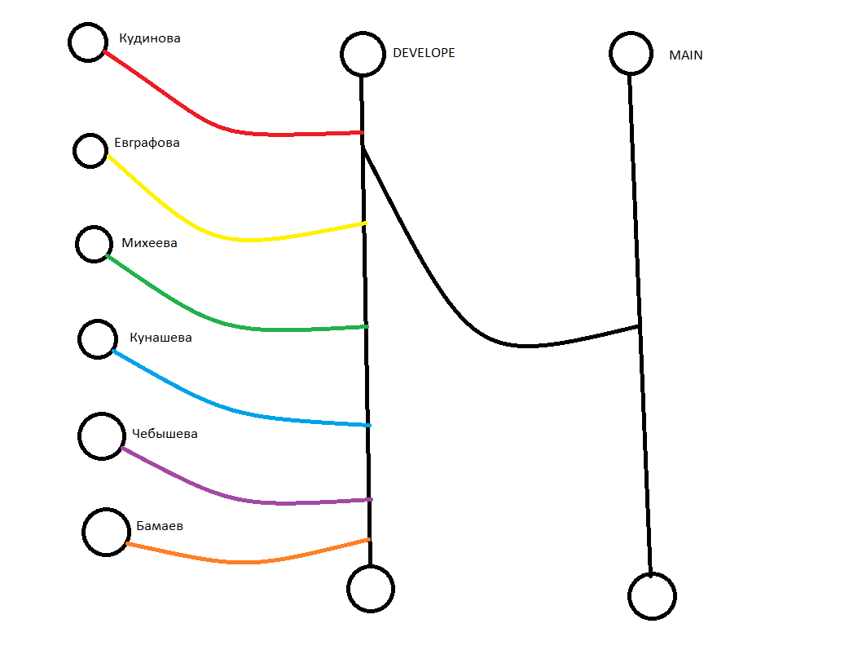

Для работы с удаленным репозиторием, необходима установка **GIT актуальной версии и обеспечение доступа к командной строке cmd.** Для каждого участника заводиться отдельная ветка для работы с кодом программы WalkRoute ветки создаются **тимлидом или главным программистом Бадмаевым Очиром Пюрвеевичем**.

Ветка **develope** - предназначена для непосредственной работы с кодом приложения WalkRoute и добавления новых фич. Делается pull из ветки **main**.

Ветка **main** – предназначена для публикации актуальных и окончательных версий программного кода и хранения документации.

**Merge** (слияние) всех коммитов на ветках **develope и main имеет право только тимлид команды (Кудинова Ирина Игоревна) или главный программист Бадмаев Очир Пюрвеевич.**

1. Для подключения к удаленному репозиторию нужно создать папку для размещения локального репозитория и открыв командную строку внутри папки нужно прописать команду

**git clone https://github.com/YanginFire/WalkRoute_mobile_app.git**

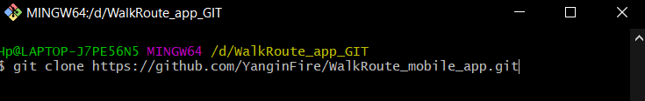

Далее нужно дождаться окончания клонирования репозитория

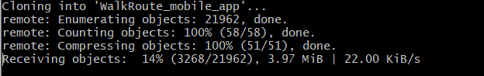

1. Для проверки наличия ветки сотрудника, выполнить команду:

**git branch**

Пример консольного вывода:

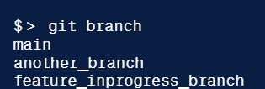

Если в списке отображенных веток **нет ветки с Фамилией сотрудника**, обратиться к **тимлиду Кудиновой Ирине Игоревне или главному программисту Бадмаеву Очиру Пюрвеевичу**!

1. Если ветка с фамилией **существует**, выполнить в терминале команду

Если версия Git 2.23 и выше, пользоваться командой **git switch <название_ветки>**

Если версия **Git НИЖЕ 2.23,** пользоваться командой **git checkout <название_ветки>**

1. После переключения ветки можно сделать pull файлов из ветки develope

**git pull origin develope:<название_ветки_с_фамилией сотрудника>**

1. После работы с кодом, если добавлены новые файлы выполнить команду

**git add .**

**или**

**git add –A**

Будьте внимательны что при вводе данной команды будут добавляться все **измененные файлы** внутри **локального репозитория** расположенные внутри памяти вашего компьютера!

1. После того как вы добавили файлы в режим ожидания нужно сделать коммит и отправить в удаленный репозиторий измененные данные

**git commit -m "Комментарий"**

1. Для отправки данных на сервер выполнить команду

**git push**

1. Для отмены действий с измененными данными выполнить команду

**git rm -cached "file"**

Обратите внимание что данное действие модно выполнить только до выполнения команды коммита (см. пункт 6)!

1. Для создания новой ветки воспользоваться командой

**git branch <название_новой_ветки>**